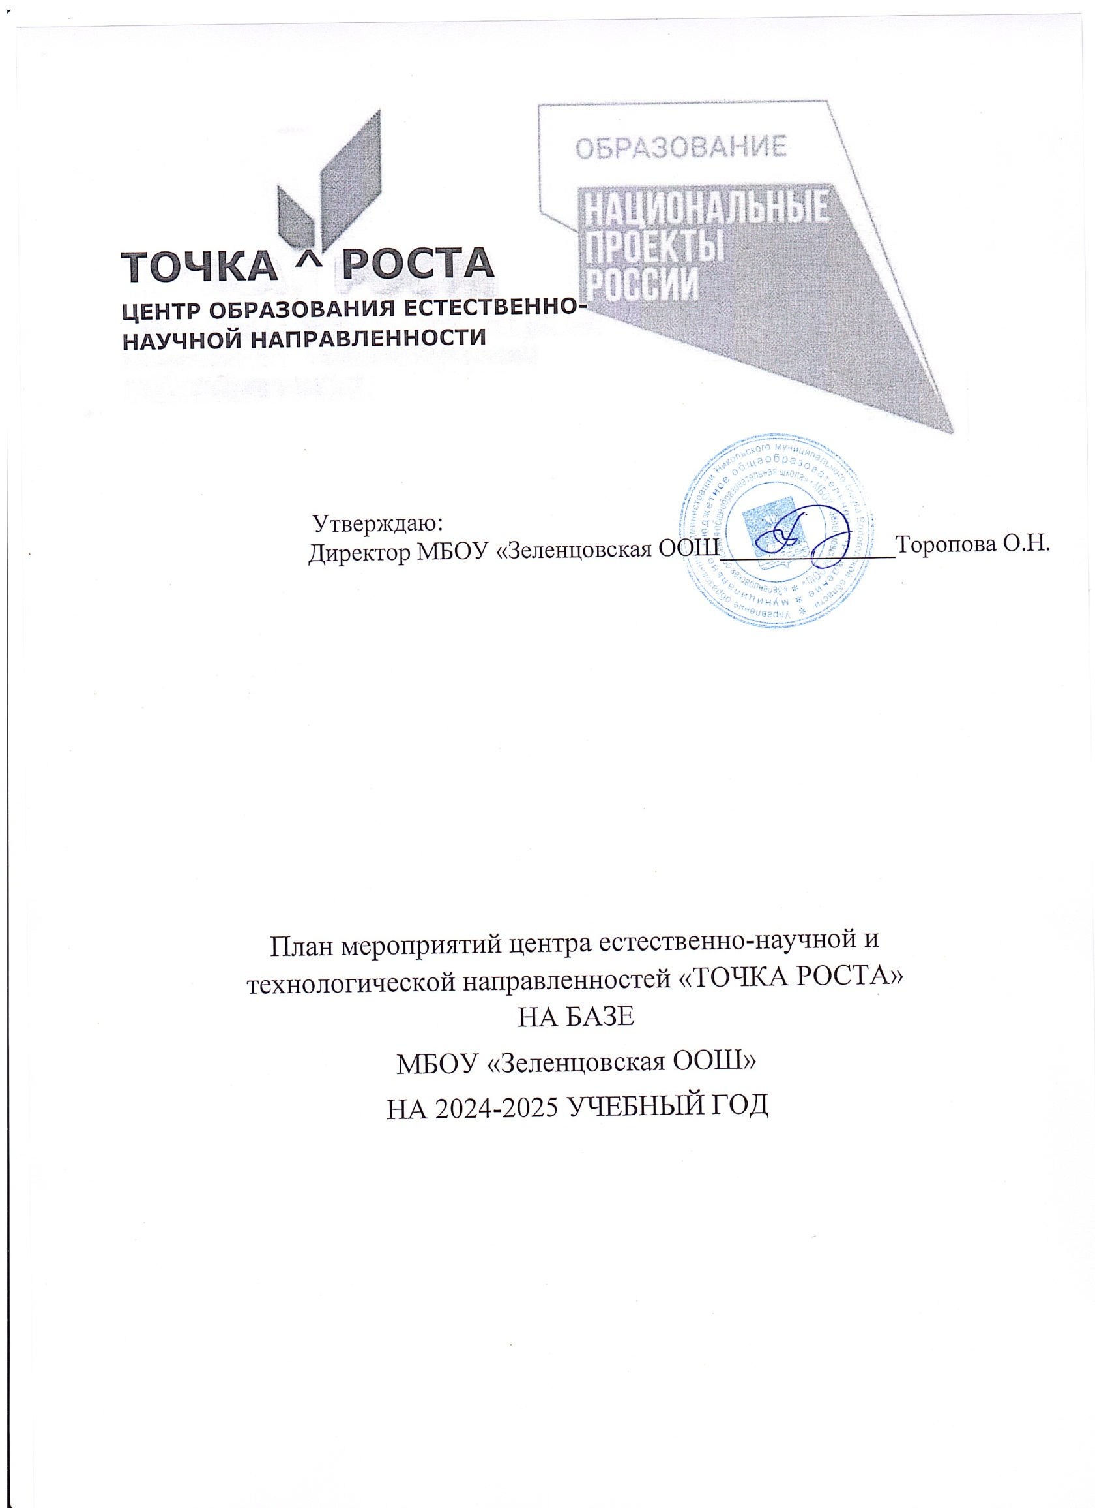

- Дорожная карта
по функционированию Центра образования естественнонаучной и технологической направленности «Точка Роста»
№ п/п | Наименование мероприятия | Срок реализации мероприятий | Ответственный
1. | - утверждение дорожной карты;  - утверждение плана учебно-воспитательных, внеурочных и социокультурных мероприятий;  - утверждение штатного расписания центра, рабочих  программ | август | Директор ОУ
2. | Повышение квалификации педагогов и специалистов  Центра, обучение новым технологиям преподавания учебных предметов, «Физика», «Химия», «Биология» | в течение учебного года | Директор, учителя - предметники
3. | Участие в семинарах-совещаниях по вопросам  обеспечения реализации мероприятий по созданию Центра | в течение учебного года | Руководитель, учителя
4. | Реализация обновленной программы содержания преподавания общеобразовательных  программ по учебным предметам «Физика», «Химия»,  «Биология» на обновлённом учебном оборудовании в учебный процессе | в течение учебного года | Педагоги центра
5. | Реализация учебно-воспитательных, внеурочных и социокультурных мероприятий | в течение учебного года | Педагоги центра
6. | Мониторинг реализации мероприятий дорожной карты | май | Руководитель  центра

ПЛАН
методических, внеурочных и социокультурных мероприятий Центра образования естественнонаучной направленности «Точка Роста»
на 2024/2025 учебный год

№  п/п | Наименование мероприятия | Сроки  проведения мероприятия | Ответственные за реализацию  мероприятия
Методическое сопровождение
1. | Планирование работы центра на 2024 - 2025 учебный год | август 2024 г. | Руководитель Центра
2. | Выявление профессиональных дефицитов педагогов ОУ, в центре «Точка роста», прохождение курсов повышения квалификации по программам (проектная  деятельность, работа с обучающимися, и пр.). | в течение года | Педагоги центра
3. | Реализация общеобразовательных программ по предметным областях «Физика», «Химия»,  «Биология». | в течение года | Педагоги центра
4. | Реализация курсов внеурочной деятельности «Робототехника», Занимательная география, Занимательная биология, Живой мир под микроскопом, Юный химик | в течение года | Педагоги центра
5. | Подготовка учащихся к участию в конкурсах и конференциях различного уровня. | в течение года | Педагоги центра
6. | «Точка Роста, как стимулирующий фактор в обучении предметов естественно-научного направления». Обмен опытом в рамках заседаний педсовета школы. | в рамках графика заседаний | Педагоги центра учителя предметники естественно-научного направления, педагоги школы
7. | Круглый стол «Анализ работы за 2024 - 2025 учебный год. Планирование работы на 2025 - 2026 учебный  год» | май 2025 | Руководитель  Центра  Педагоги центра
Внеурочные мероприятия
1. | Всероссийский образовательный проект в сфере цифровой экономики «Урок цифры» | в течение года | Педагоги центра
2. | Проектная деятельность с использованием оборудования «Точка роста» | в течение года | Педагоги центра
3. | Организация участия обучающихся центров «Точка роста» в школьном и муниципальном этапе  Всероссийской олимпиады школьников | Сентябрь - октябрь 2024 г. | Руководитель центра, Педагоги центра
4. | Участие во Всероссийской образовательной акции  «Проектория» Обучающиеся 8-9 классов | в течение года | Педагоги центра
5. | Участие в региональных и муниципальных конкурсах и фестивалях по предметам из предметных областей  «Естественно-научные предметы» | в течение года | Педагоги центра
6. | Участие в научно-практической конференции проектных и научно-исследовательских работ обучающихся | в рамках графика проведения | Руководитель, педагоги  центра
7. | День наук в «Точке роста» | февраль | Руководитель, педагоги  центра
Социокультурные мероприятия
1. | День открытых дверей в Центре «Точка роста» «Центр  Точка роста – новые возможности, успехи, перспективы» | сентябрь 2024г. | Руководитель, педагоги  центра
Популяризация национального проекта «Образование» Точка Роста
1. | Размещение актуальной информации о работе центра «Точка роста» на сайте школы, в социальных сетях, на информационных стендах в школе. | в течение года | Руководитель, педагоги  центра

